LIGJ
Nr. 5/2023

PËR MIRATIMIN E REZOLUTAVE NR. 271 “RRITJA SELEKTIVE E KAPITALIT SCI” DHE NR. 272 “RRITJA E PËRGJITHSHME E KAPITALIT GCI” TË VITIT 2018
TË KËSHILLIT TË GUVERNATORËVE TË KORPORATËS NDËRKOMBËTARE FINANCIARE (IFC)

Në mbështetje të neneve 78, 83, pika 1, dhe 121 të Kushtetutës, me propozimin e Këshillit të Ministrave,

KUVENDI

I REPUBLIKËS SË SHQIPËRISË

VENDOSI:

Neni 1

Miratohen rezolutat nr. 271 “Rritja selektive e kapitalit SCI” dhe nr. 272 “Rritja e përgjithshme e kapitalit GCI” të vitit 2018 të Këshillit të Guvernatorëve të Korporatës Ndërkombëtare Financiare (IFC).

Neni 2

Këshilli i Ministrave përcakton me vendim rregullat dhe autoritetin kompetent për realizimin e rritjes së përgjithshme të kapitalit të Republikës së Shqipërisë në Korporatën Ndërkombëtare Financiare (IFC).

Neni 3

Ky ligj hyn në fuqi 15 ditë pas botimit në Fletoren Zyrtare.

Miratuar më datë 26.1.2023.

Shpallur me dekretin nr. 24 datë 15.2.2023, të presidentit të Republikës së Shqipërisë, Bajram Begaj.

Njoftim Publik i Autorizuar

KORPORATA FINANCIARE NDËRKOMBËTARE

BORDI I GUVERNATORËVE

REZOLUTA NR. 271
RRITJA SELEKTIVE E KAPITALIT E VITIT 2018

Duke pasur parasysh se me rezolutën nr. 256, të miratuar më datë 9 mars 2012, Bordi i Guvernatorëve vendosi që aksionet e zotëruara të KFN-së do të rishikohen çdo pesë vjet, duke filluar në vitin 2015 dhe, si rrjedhojë, rishikimi i ardhshëm i rregullt i aksioneve të zotëruara do të fillojë në vitin 2020;
Duke pasur parasysh se në lidhje me rishikimin e aksioneve të zotëruara të vitit 2015, drejtorët e Korporatës kanë arritur në përfundimin se një rritje në kapitalin e autorizuar të KFN-së dhe alokimin selektiv të aksioneve për anëtarët, siç përcaktohet në paragrafin 3 të kësaj rezolute, do të ishte e dëshirueshme dhe në raportin e tyre të datës 4 qershor 2018 kanë paraqitur te Bordi i Guvernatorëve një propozim për rritje të tillë;
Duke pasur parasysh se për të arritur qëllimin e rritjeve të veçanta në regjistrimin/nënshkrimin e anëtarëve, drejtorët e korporatës kanë vënë re se është e nevojshme që të gjithë anëtarët të heqin dorë nga të drejtat e tyre sipas nenit II, seksioni 2 (d) i aktit themelues të korporatës për t’u regjistruar në një pjesë proporcionale të rritjes së fondit të kapitalit të autorizuar sipas kësaj rezolute;
Tashmë, si rrjedhojë, Bordi i Guvernatorëve me anë të kësaj rezolute vendos si më poshtë:
1. Fondi i kapitalit të autorizuar të korporatës do të rritet me 919,998 aksione të fondit të kapitalit, ku secili ka një vlerë nominale prej një mijë dollarësh të Shteteve të Bashkuara (1,000 $).
2. Në mungesë të njoftimit të marrë nga korporata nga ndonjë anëtar brenda njëzet e një (21) ditëve nga data e transmetimit të kësaj rezolute te Guvernatorët për votim se ai synon të ushtrojë të drejtat e tij sipas nenit II, seksioni 2 (d) të aktit themelues për të nënshkruar pjesën e tij proporcionale të rritjes së fondit të kapitalit të autorizuar të parashikuar sipas kësaj rezolute, një anëtar i tillë do të konsiderohet se ka hequr dorë nga një e drejtë e tillë.
3. Çdo anëtar i KFN-së është i autorizuar të regjistrojë deri në numrin total të aksioneve të vendosur përbri emrit të tij në tabelën e mëposhtme, në bazë të kushteve të përcaktuara në paragrafin 5:
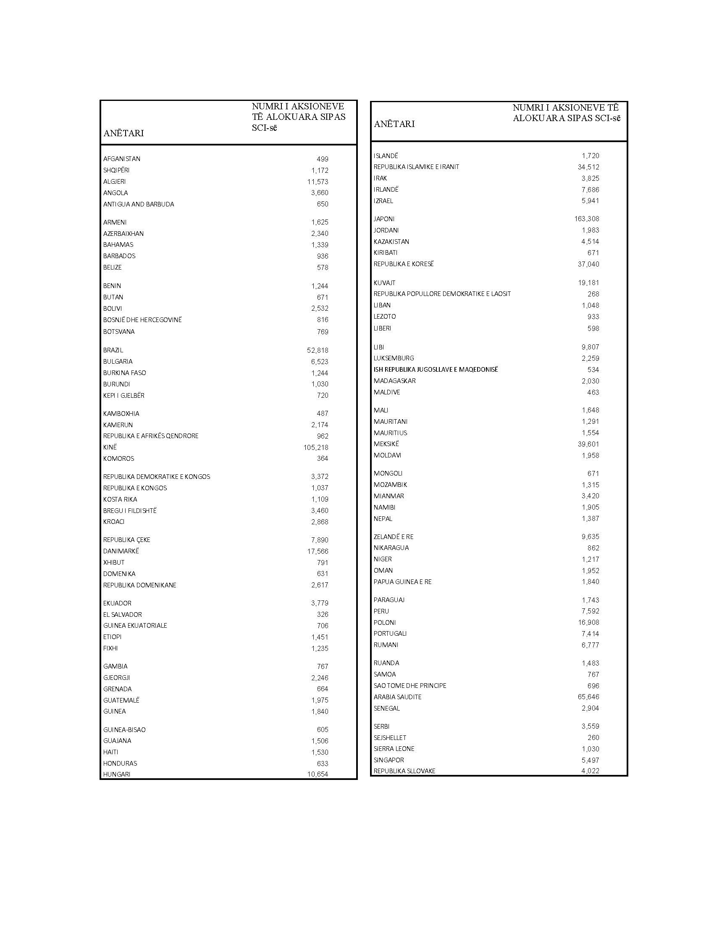
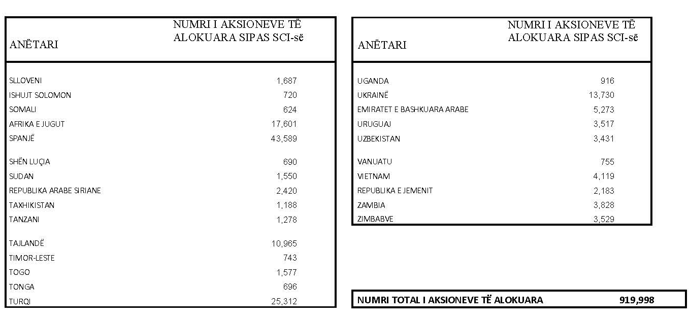
4. Kjo rezolutë do të hyjë në fuqi, kur:
a) rezoluta e propozuar me titull “Konvertimi i fitimeve të mbajtura dhe rritja e përgjithshme e kapitalit e vitit 2018” të ketë hyrë në fuqi;
b) guvernatorët që ushtrojnë jo më pak se katër të pestat e shumicës së fuqisë totale të votimit, kanë votuar në favor të kësaj rezolute; dhe
c) të gjithë anëtarët do të kenë hequr dorë nga të drejtat e tyre për të nënshkruar pjesën e tyre proporcionale të rritjes së fondit të kapitalit të korporatës, të autorizuar sipas kësaj rezolute.
5. Alokimi i aksioneve dhe termat dhe kushtet e nënshkrimit dhe pagesës.
Çdo nënshkrim i autorizuar sipas paragrafit 1 më sipër do të jetë në afatet dhe kushtet e mëposhtme:
a) çmimi i regjistrimit/nënshkrimit do të jetë nominal;
b) çdo regjistrim/nënshkrim do të kryhet nga anëtari nënshkrues që depoziton pranë korporatës jo më vonë se përvjetori i tretë i datës së hyrjes në fuqi të rritjes së fondit të kapitalit të autorizuar të korporatës, në një formë të pranueshme për Korporatën, një instrument parapagimi nëpërmjet të cilit anëtari:
i. nënshkruan numrin total të aksioneve të specifikuara në këtë instrument;
ii. do të paguajë për numrin total të aksioneve në një mënyrë të pajtueshme me kushtet e kësaj rezolute;
iii. i paraqet korporatës se ka ndërmarrë të gjitha masat e nevojshme për të autorizuar një regjistrim/nënshkrim të tillë; dhe
iv. merr përsipër t’i sigurojë korporatës informacione të tilla për çështjet e mësipërme siç mund të kërkojë korporata.
c) çmimi i regjistrimit/nënshkrimit për aksion është 1,000 $ në lidhje me dollarët amerikanë ose valutë ose valuta të tjera lirisht të konvertueshme; me kusht që nëse pagesa bëhet në valutë të tillë ose në valuta të ndryshme nga dollarët amerikan, korporata do të bëjë përpjekjet e saj më të mira për të bërë që valuta ose valutat e tilla të konvertohen menjëherë në dollarë amerikan dhe kjo do të përbëjë pagesën e ose ndaj, të çmimit të regjistrimit/nënshkrimit vetëm në masën që korporata do të ketë marrë pagesën efektive të dollarëve amerikan;
d) pagesa e çmimit të regjistrimit/nënshkrimit për aksionet e nënshkruara do të kryhet për të gjitha aksionet e tilla në çdo kohë ose për disa aksione të tilla herë pas here, para përvjetorit të tretë të datës së hyrjes në fuqi të rritjes së fondit të kapitalit të autorizuar të korporatës;
e) pagesa e çmimit të regjistrimit/nënshkrimit do të kryhet ose me para të gatshme ose me anë të notave premtuese pa interes sipas kërkesës, të shprehura në dollarë amerikan dhe ndryshe në një formë të pranueshme për korporatën. Ato nota premtuese do të paraqiten menjëherë për t’u arkëtuar nga korporata;
f) aksionet e fondit të kapitalit i emetohen një anëtari nënshkrues, i cili ka depozituar një instrument regjistrimi/nënshkrimii në përputhje me paragrafin 5 (b) më sipër, vetëm kur kryhet pagesa e plotë e parave të gatshme ose, sipas rastit, dorëzohen notat premtuese për ato aksione në çdo kohë ose herë pas here, dhe një anëtar i tillë do të mbajë ato aksione pas një emetimi të tillë; megjithatë, me kusht që të gjitha të drejtat, përfshirë të drejtat votuese, të fituara në lidhje me aksionet e emetuara kundrejt një note premtuese për të cilën pagesa e plotë nuk është kryer brenda një periudhe prej njëzet ditësh nga paraqitja e saj për arkëtimin, të pezullohen derisa të kryhet pagesa e plotë;
g) në masën që ndonjë aksion i fondit të kapitalit, i cili është nënshkruar në përputhje me këtë Rezolutë, nuk do të jetë paguar në mënyrë efektive plotësisht në dollarë amerikan në ose para datës së fundit të përcaktuar për pagesë për aksione të tilla në përputhje me këtë rezolutë, këto aksione do të bëhen pjesë e fondit të kapitalit të paalokuar të KFN-së;
h) të gjitha aksionet e fondit të kapitalit që mbeten të paregjistruara ose të papaguara pas datave të përcaktuara në këtë rezolutë, do të mbeten të autorizuar dhe të paemetuar, të emetueshme nga korporata në përputhje me aktin e saj themelues.

(Miratuar më datë 16 prill 2020)

Njoftim Publik i Autorizuar

KORPORATA FINANCIARE NDËRKOMBËTARE
BORDI I GUVERNATORËVE

REZOLUTA NR. 272
RRITJA E PËRGJITHSHME E KAPITALIT E VITIT 2018

Duke pasur parasysh se drejtorët e korporatës, pas shqyrtimit të çështjes së zgjerimit të burimeve të korporatës nëpërmjet rritjes së kapitalit të saj të autorizuar, kanë arritur në përfundimin se një rritje e tillë do të ishte e dëshirueshme dhe, në raportin e tyre të datës 4 qershor 2018, i kanë paraqitur Bordit të Guvernatorëve propozim për një rritje të tillë;
Duke pasur parasysh se drejtorët e korporatës kanë propozuar që secili anëtar të autorizohet, në bazë të kushteve të caktuara, që të nënshkruajë aksionet e kapitalit të ri të sapoautorizuar në raport me numrin total të aksioneve që anëtari ka nënshkruar dhe është i autorizuar të nënshkruajë, duke përfshirë aksionet që do të emetohen në vijim të rezolutës së propozuar me titull “Konvertimi i fitimeve të mbajtura dhe rritja e përgjithshme e kapitalit e vitit 2018” dhe aksione që anëtarë të caktuar janë të autorizuar të nënshkruajnë në përputhje me rezolutën e propozuar me titull “Rritja selektive e kapitalit e vitit 2018” (në vijim e referuar si “Rezoluta e rritjes selektive të kapitalit”);
Duke pasur parasysh se aksioneri më i madh i korporatës ka informuar se nuk do të ushtrojë të drejtat e tij sipas nenit II, seksioni 2 (d) të neneve për të regjistruar pjesën e tij proporcionale të rritjes së fondit të kapitalit të autorizuar të parashikuar sipas kësaj rezolute;
Duke pasur parasysh se synimi i anëtarëve është që kjo rezolutë me titull “Rritja e përgjithshme e kapitalit e vitit 2018” dhe rezoluta e propozuar me titull “Ndryshimi në aktin themelues të korporatës”, të miratohet në të njëjtën kohë, duke arritur në këtë mënyrë lidhjen e synuar midis të dyjave.
Tashmë, si rrjedhojë, Bordi i Guvernatorëve me anë të kësaj rezolute vendos si më poshtë:
1. Fondi i kapitalit të autorizuar të korporatës do të rritet me 4,579,995 aksione të fondit të kapitalit, ku secili ka një vlerë nominale prej një mijë dollarësh të Shteteve të Bashkuara (1,000 $).
2. Çdo anëtar i korporatës është i autorizuar të regjistrojë deri në numrin total të aksioneve të vendosura përbri emrit të tij në tabelën e mëposhtme, në bazë të kushteve të përcaktuara në paragrafin 4:
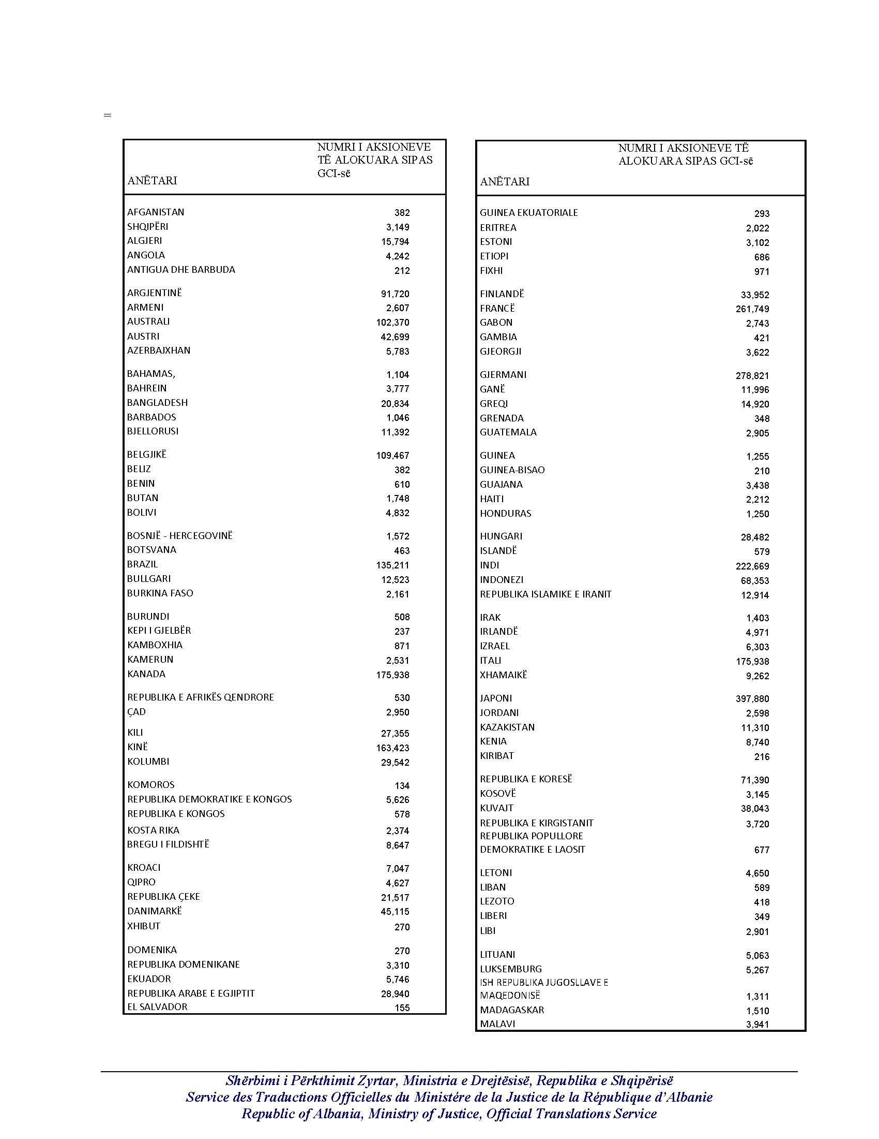
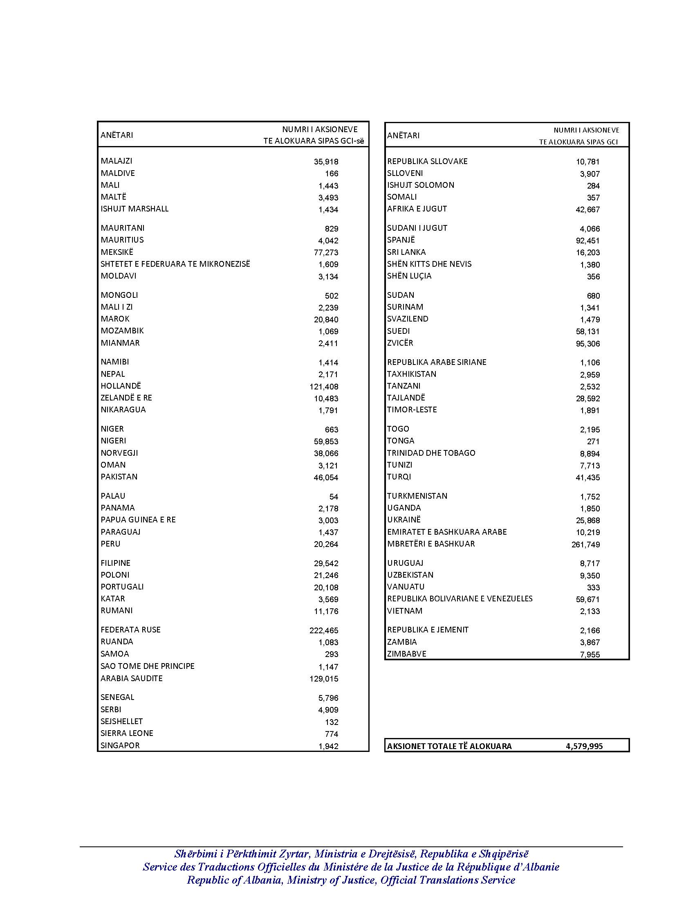
3. Kjo rezolutë do të hyjë në fuqi nga data kur korporata vërteton, nëpërmjet një komunikimi zyrtar drejtuar të gjithë anëtarëve, se:
a) rezoluta e propozuar me titull “Konvertimi i fitimeve të mbajtura dhe rritja e përgjithshme e kapitalit e vitit 2018” ka hyrë në fuqi;
b) rezoluta e propozuar me titull “Ndryshimi i aktit themelues të korporatës” ka arritur shumicën e nevojshme, veçanërisht tre të pestat e guvernatorëve që ushtrojnë tetëdhjetë e pesë për qind të fuqisë totale të votimit, për të hyrë në fuqi; dhe
c) guvernatorët që ushtrojnë jo më pak se katër të pestat e shumicës së fuqisë totale të votimit, kanë votuar në favor të kësaj rezolute.
4. Alokimi i aksioneve dhe termat dhe kushtet e nënshkrimit dhe pagesës.
Çdo nënshkrim i autorizuar sipas paragrafit 1 më sipër do të jetë në afatet dhe kushtet e mëposhtme:
a) çmimi i regjistrimit/nënshkrimit do të jetë nominal;
b) çdo regjistrim/nënshkrim do të bëhet nga anëtari nënshkrues që depoziton në korporatë jo më vonë se përvjetori i tretë i datës së hyrjes në fuqi të rritjes së fondit të kapitalit të autorizuar të korporatës, me kusht që, nëse ndonjë anëtar e kërkon këtë, Bordi i Drejtorëve mund të përcaktojë në çdo kohë që një periudhë e tillë të zgjatet deri në përvjetorin e katërt të datës së hyrjes në fuqi të rritjes së fondit të kapitalit të autorizuar të korporatës, në bazë të kushteve që mund të kërkohen nga Bordi i Drejtorëve në lidhje me një zgjatje të tillë, në një formë të pranueshme për korporatën, një instrument regjistrimi/nënshkrimi nëpërmjet të cilit anëtari:
i) nënshkruan numrin total të aksioneve të specifikuara në këtë instrument;
ii. do të paguajë për numrin total të aksioneve në një mënyrë të pajtueshme me kushtet e kësaj rezolute;
iii. i paraqet korporatës se ka ndërmarrë të gjitha masat e nevojshme për të autorizuar një regjistrim/nënshkrim të tillë; dhe
iv. merr përsipër t’i sigurojë korporatës informacione të tilla për çështjet e mësipërme siç mund të kërkojë korporata;
c) çmimi i regjistrimit/nënshkrimit për aksion është 1.000 $ në lidhje me dollarët amerikan ose valutë ose valuta të tjera lirisht të konvertueshme; me kusht që nëse pagesa bëhet në valutë të tillë ose në valuta të ndryshme nga dollarët amerikan, korporata do të bëjë përpjekjet e saj më të mira për të marrë masa që valuta ose valutat e tilla të konvertohen menjëherë në dollarë amerikan dhe kjo do të përbëjë pagesën e ose ndaj, të çmimit të regjistrimit/nënshkrimit vetëm në masën që korporata do të ketë marrë pagesën efektive të dollarëve amerikan;
d) pagesa e çmimit të regjistrimit/nënshkrimit për aksionet e nënshkruara do të kryhet, për të gjitha aksionet e tilla në çdo kohë ose për disa aksione të tilla herë pas here, para përvjetorit të pestë të datës së hyrjes në fuqi të rritjes së fondit të kapitalit të autorizuar të korporatës, me kusht që nëse ndonjë anëtar e kërkon këtë, Bordi i Drejtorëve, në çdo kohë, mund të përcaktojë që kjo periudhë do të zgjatet deri në përvjetorin e gjashtë të datës së hyrjes në fuqi të rritjes së fondit të kapitalit të autorizuar të korporatës, në bazë të kushteve që mund të kërkohen nga Bordi i Drejtorëve në lidhje me një zgjatje të tillë.
e) Pagesa e çmimit të regjistrimit/nënshkrimit do të kryhet ose me para të gatshme ose me anë të notave premtuese pa interes sipas kërkesës, të shprehura në dollarë amerikan dhe ndryshe në një formë të pranueshme për Korporatën. Ato nota premtuese do të paraqiten menjëherë për t’u arkëtuar nga korporata.
f) Aksionet e fondit të kapitalit i emetohen një anëtari nënshkrues, i cili ka depozituar një instrument regjistrimi/nënshkrimi në përputhje me paragrafin 5 (b) më sipër, vetëm kur kryhet pagesa e plotë e parave të gatshme ose, sipas rastit, dorëzohen notat premtuese për ato aksione në çdo kohë ose herë pas here, dhe një anëtar i tillë do të mbajë ato aksione pas një emetimi të tillë; megjithatë, me kusht që të gjitha të drejtat, përfshirë të drejtat votuese, të fituara në lidhje me aksionet e emetuara kundrejt një note premtuese për të cilën pagesa e plotë nuk është kryer brenda një periudhe prej njëzet ditësh nga paraqitja e saj për arkëtimin, të pezullohen derisa të kryhet pagesa e plotë.
g) Në rast se rezoluta e rritjes selektive të kapitalit e vitit 2018 nuk miratohet në ose para datës së miratimit të kësaj rezolute, atëherë asnjë regjistrim/nënshkrim nuk do të pranohet nga korporata jo më parë se:
i. data kur Bordi i Guvernatorëve miraton rezolutën për rritjen selektive të kapitalit të vitit 2018; dhe
ii. data kur korporata njofton secilin anëtar se periudha e votimit për rezolutën e rritjes selektive të kapitalit të vitit 2018, siç mund të zgjatet, është mbyllur. Nëse periudha e votimit për rezolutën për rritjen selektive të kapitalit të vitit 2018 mbyllet pa miratimin e rezolutës për rritjen selektive të kapitalit të vitit 2018 nga Bordi i Guvernatorëve, numri i aksioneve të autorizuara për t’u nënshkruar nga secili anëtar sipas paragrafit 2 më sipër, duhet të përshtatet në mënyrë që alokimi proporcional i aksioneve të secilit anëtar pas dhënies fuqi të rritjes së fondit të kapitalit sipas kësaj rezolute, do të jetë i barabartë me alokimin proporcional të aksioneve të anëtarit, pa i dhënë fuqi rezolutës për rritjen selektive të kapitalit të vitit 2018.
h) Në masën që ndonjë aksion i fondit të kapitalit, i cili është nënshkruar në përputhje me këtë Rezolutë, nuk do të jetë paguar në mënyrë efektive plotësisht në dollarë amerikan në ose para datës së fundit të përcaktuar për pagesë për aksione të tilla në përputhje me këtë rezolutë, këto aksione do të bëhen pjesë e fondit të kapitalit të paalokuar të KFN-së.
i) Të gjitha aksionet e fondit të kapitalit që mbeten të panënshkruara ose të papaguara pas datave të përcaktuara sipas kësaj rezolute, do të mbeten të autorizuara dhe të paemetuara, të emetueshme nga korporata në përputhje me aktin e saj themelues.

(Miratuar më datë 16 prill 2020)

